ПОЯСНИТЕЛЬНАЯ ЗАПИСКА

Ф.И.О (полностью) и должность автора: Хижнякова Лариса Григорьевна

Образовательное учреждение: МБОУ гимназия № 76 г. Ростова-на-Дону

Название авторского ресурса: Winter Riddles

Среда разработки: SMART Notebook

Предметная область применения: английский язык

Тема урока/занятия: Имена прилагательные

Класс/возраст: 4-5 класс

Какие задачи урока помогает решить ресурс:
1. изучение лексики,
2. составление небольшого описания картинки,
3.чтение вслух небольшого текста, построенного на изученном языковом,
материале, соблюдая правила произношения и соответствующую интонацию
4. выписывать из текста слова,
5.восстанавливать слова в соответствии с решаемой учебной задачей,
6. распознавать в тексте и дифференцировать слова по определённым признакам: имена прилагательные,
6. употреблять активную лексику в соответствии с коммуникативной задачей.

Планируемые результаты применения представленного ресурса:
составленная загадка по опорным словам

Формы организации работы обучающихся: индивидуальная и/или групповая

Используемое (в том числе интерактивное) оборудование: ПО SMART Notebook 14.2,
интерактивная доска

Используемые (в том числе интернет-источники) ресурсы: ссылки на интернет-ресурсы размещены на последней странице ресурса.

Методические рекомендации по использованию дидактического материала
Скриншоты ресурса | Описания и пояснения
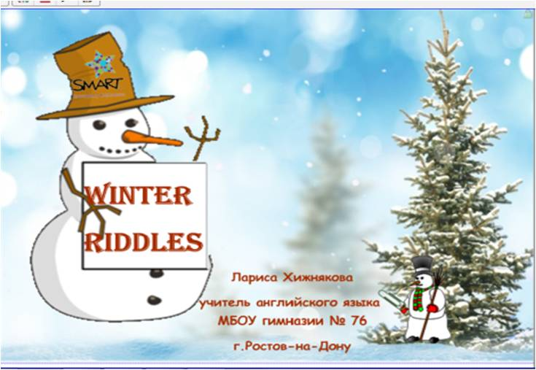 | Титульная страница содержит название ресурса, информацию об авторе, во вложении пояснительная записка в формате *docx  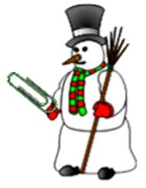Во вложении пояснительная записка.
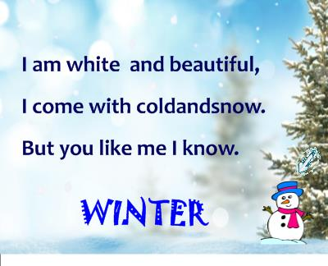  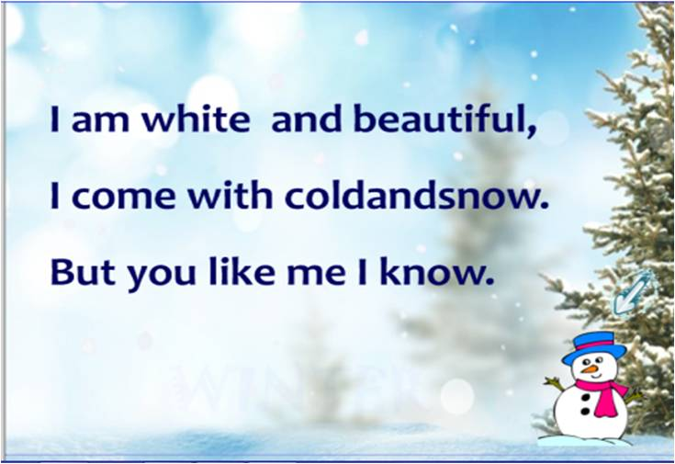 | Чтобы прочитать загадку, необходимо правильно выделить все слова в тексте, так как слова написаны без пробелов.  Используя текстовое перо, учащиеся разъединяют слова. При помощи волшебного пера учащиеся выделяют прилагательные.  Отгадка проверяется кликом по Снеговику.  Инструменты:  вставка изображения, группировка, волшебное и текстовое перо, анимация на «появление».
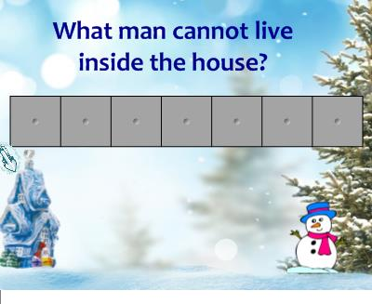  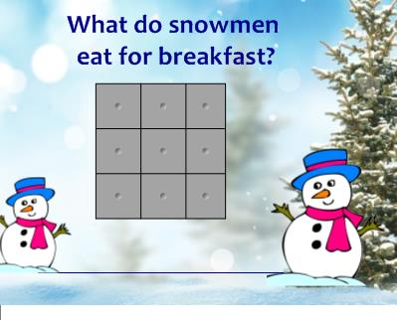 | Учащиеся читают загадку.  Предлагают варианты отгадок. Открывая затемненные ячейки таблицы, открывают буквы. Учащиеся на английском языке просят открыть необходимую ячейку таблицы. Открывается слово: SNOWMAN. Если кликнуть по картинке домика, то появится изображение снеговика.  Инструменты: таблица, затемнение ячейки, вставка изображения, группировка, анимация на появление.  Учащиеся читают загадку.  Предлагают варианты отгадок. Открывая затемненные ячейки таблицы, открываются части картинки.  Учащиеся на английском языке просят открыть необходимую ячейку таблицы.  Открывается картинки СНЕЖИНКИ.  При помощи пера записывают слово: SNOWFLAKES  Инструменты: таблица, затемнение ячейки, вставка изображения, группировка, заливка изображением.
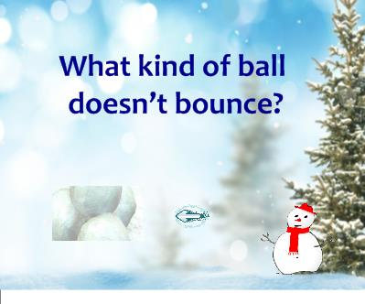 | Учащиеся читают загадку.  Обсуждают варианты ответов.  Отгадка открывается, если кликнуть по картинке и в выпадающем меню кликнуть на УДАЛИТЬ МАСКУ: восстанавливается изображение со словом SNOWBALLS.  Инструменты: вставка изображения, группировка, маска.
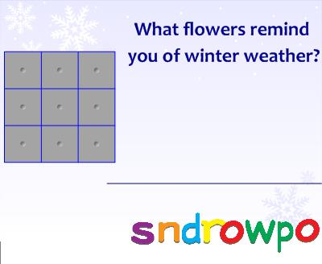 | Учащиеся читают загадку.  Предлагают варианты отгадок. Открывая затемненные ячейки таблицы, открываются части картинки.  Учащиеся на английском языке просят открыть необходимую ячейку таблицы.  Открывается картинки подснежников.  Буквы для составления слова скрыты шторкой. Когда загадка отгадана, учащиеся составляют слово: SNOWDROPS/  Инструменты: таблица, затемнение ячейки, вставка изображения, группировка.
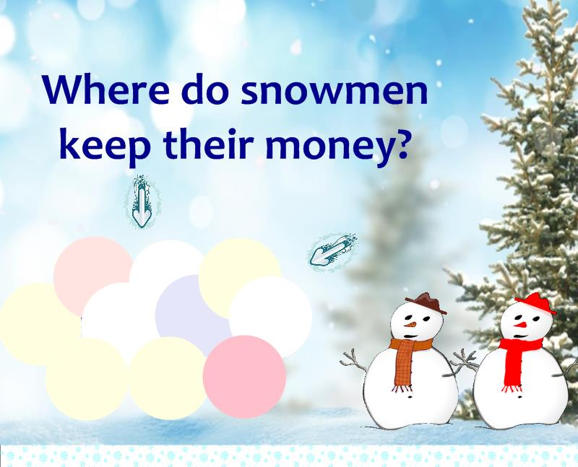 | Учащиеся читают загадку. Обращаем внимание на множественное число слова SNOWMEN(исключение)  Учащиеся выдвигают свои предположения.  При помощи ЛАСТИКА удаляем снежки, открываем строчку из букв.  Отгадка записана без пробелов. При помощи текстового пера учащиеся выделяют значимые слова и читают отгадку: «in a snow bank»  Инструменты:  вставка изображения, группировка, текстовое перо, перо, ластик.
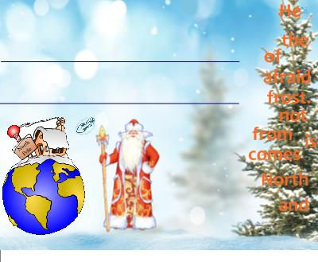  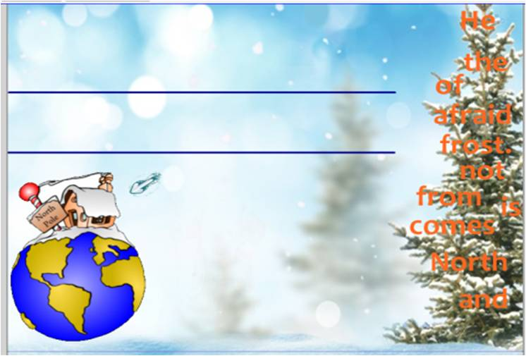  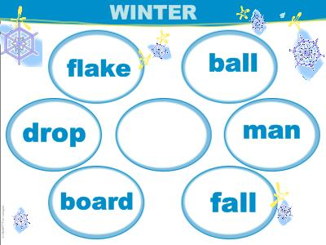 | Подул сильный ветер и все слова разлетелись. Они оказались на елке. Расположите слова в правильном порядке на строчках и прочитайте загадку.  Кликните по картинке, откроется изображение Деда Мороза.  Это именно он приходит с Северного полюса и не боится мороза.  Инструменты: вставка изображения, группировка.  В результате проделанной работы на уроке у учащихся в тетрадях записаны слова-отгадки:  WINTER  SNOWFLAKES  SNOWMAN  SNOWBALLS  SNOWFLAKES  SNOWDROPS  FATHER FROST  Работаем над словообразованием: впишите необходимое слово так, чтобы получились новые слова по теме: «WINTER»  Вписываем слово SNOW.
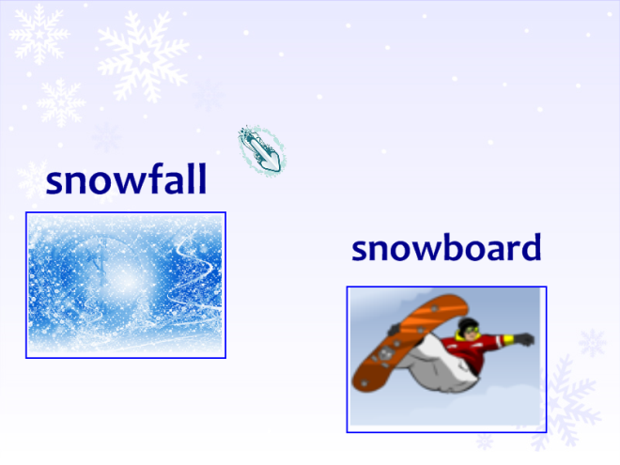 | Записав в центре слово SNOW, учащиеся называют два слова, которые не встречались среди отгадок. Объясняем эти слова. Учитель предлагает учащимся составить свою загадку по любой из картинок (на выбор)
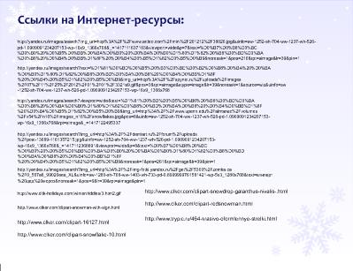 | Последняя страница содержит ссылки на интернет - ресурсы.

